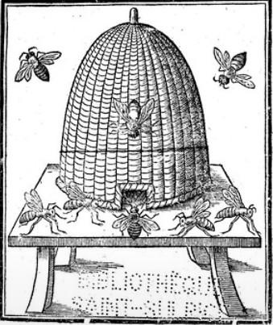 | - Ressources partagées  Collections de documents y compris des documents créés avec ou par la communauté mais aussi, de plus en plus fréquemment, prêts d’objets tels que des instruments de mesure, équipements de plein air, microscopes, lunettes astronomique, kits à expérimenter chez soi, etc ainsi que grainothèques, toutes choses servant ultimement à la connaissance y compris par les conversations qu’elles suscitent. Il s’agit surtout, pour les citoyen-e-s, de réaliser des économies dans le cadre du système marchand par l’achat collectif et le prêt. Mais il est intéressant de constater que par extension, les bibliothèques peuvent aussi organiser des échanges d’objets directement entre citoyens et donc encourager l’économie de partage. Le soutien à la mise en place de micro-bibliothèques dans l’espace public en est un exemple.

Idées du personnel bibliothèques
- Organiser des trocs de boutures/plants (Rencontre ENSSIB du 25-09-2020)
- Faire des "coups de vert" du bibliothécaire sur le modèle des "coups de cœur" (Rencontre ENSSIB du 25-09-2020)
- Mettre en place des points-lecture dans des fermes (une bibliothécaire de la Bibliothèque Départementale du Bas-Rhin, France ; Rencontre ENSSIB du 25-09-2020);

Bonnes pratiques notées par du personnel bibliothèques
- Ne pas se limiter au livre : DVD, presse, jeux, sélections d’applications pour téléphone intelligent et autres outils utiles…
- Ne pas se limiter aux documents édités, chercher à recenser et documenter le patrimoine local.
- Contenir autant (sinon plus) de documents et de connaissances qui ont été produites par la communauté que de ressources provenant d’autres communautés ou portant sur d’autres communautés (Lankes)
- Ne pas acheter à gogo car l'édition s'est emparée du sujet... Cibler les éditeurs vraiment soucieux du sujet.
- Faire le ménage dans nos fonds de "pseudo-sciences" https://bibliothecaire.net/2020/06/12/pseudosciences-et-si-les-bibliothecaires-balayaient-devant-leur-porte/ ou au contraire garder de mauvais livres pour donner à comparer et aiguiser par la pratique le sens critique (bibliothèques scolaires) comme le conseille Lankes.
- Penser aux publics empêchés : trouver des solutions pour contourner la faiblesse de l’édition en braille ou large vision sur ces sujets : dossiers d’actualité, promotion des supports numériques…
- Privilégier la qualité à la quantité (Sahavirta, Harri. Showing the green way: advocating green values and image in a Finnish public library. IFLA Journal, 2012, vol. 38, n° 3, p. 239-242. Disponible en ligne : < https://www.ifla.org/past-wlic/2011/109-sahavirta-en.pdf)
- Mettre à disposition à l’extérieur des murs de la bibliothèque
- Sélectionner en collaboration (avec la communauté, des experts locaux)
- Mettre en avant et en valeur :
  - En sortant de la classification Dewey
  - En mêlant les documents qui font référence (Thoreau, Aldo Léopold, Rachel Carson, Donella et Dennis Meadows…) à des études plus récentes avec des approches plurielles pour toucher tous les publics : romans, essais, BD, films documentaires ou de fictions, musique
- Connaître et faire connaître y compris en alimentant leur page Wikipédia :
  - Les livres et auteurs fondateurs de la pensée écologiste d’ici et d’ailleurs ;
  - Les maisons d’éditions spécialisées comme Écosociété, Wilproject, Terre vivante, Plume de carotte…;
  - Les revues spécialisées comme La Hulotte, Yggdrasil, Besides…;
  - Les outils collaboratifs reliés à l’exploration et l’observation des milieux naturels en incitant à la participation : https://inaturalist.ca/ ; https://www.geocaching.com/play ;

Suggestions d’idées et bonnes pratiques par d’autres habitant-e-s engagé-e-s du territoire ciblé par la recherche action
- Lancement d’ouvrage édité localement sur le sujet ex : Manuel pour changer le monde (Temps Libre)
- Troc de tuques, mitaines et bas (Temps Libre)

